CUKRÁRNA KAROLÍNKA V LIBÁNI

Poetické podvečery
s Křeslem pro hosta

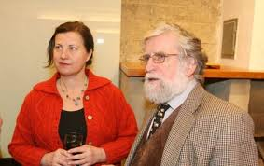

Čtvrtek 12. prosince 2013 v 17 hodin

Dr. DAGMAR HAVLOVÁ

V adventním čase se setkáme s Dr. Dagmar Havlovou, s ženou, která toto jméno nosila první, manželka významného vědce prof. Ivana Havla, bratra exprezidenta Václava Havla. Zhruba pět let žila pod jednou střechou s Olgou, první ženou Václava Havla. Vycházeli spolu ideálně. Teď je Dr. Dagmar Havlová úspěšnou podnikatelkou, začala farmařit v malebné krajině v okolí Košíku v ideálním prostředí pro ekologické hospodaření. Je tu malý penzion s restaurací, vaří se z toho, co farma vyprodukuje. Tuchom není od Libáně příliš vzdálena … Dagmar Havlová žila léta v prostředí disidentů a intelektuálů, v 80. letech se provdala za vědce Ivana Havla, sama vystudovala matematiku a fyziku, má titul kandidátky věd. Tak tohle všechno si připomeneme, až host usedne na Křeslo …….

PŘEDPRODEJ VSTUPENEK V PONDĚLÍ 2. PROSINCE OD 14.00 HODIN

Karolínka, Náměstí Svobody 13, Libáň, telefon = 728 749 211

Jednotné vstupné 70.- Kč

